2.3 产品架构与模块设计
期货账户分析网站旨在为期货交易者提供全面、实时的账户信息展示与深度数据分析服务。本设计采用分层架构模式，确保系统的可维护性、可扩展性和高性能。整体架构分为前端展示模块、后端逻辑处理模块（一些工具类，及API接口模块）、数据存储模块。
2.3.1 前端展示模块
用户登录
用户名密码登录：新用户注册存入用户信息管理库
账户绑定：允许用户绑定多个期货账户
主界面
可选下面五项，以及退出登录操作
账户分析
账户总览：展示账户总资产、可用资金、持仓盈亏、保证金比例等关键指标。
交易日历：按时间轴展示每日的交易情况，包括开仓、平仓、手续费等。
资产分布图：以图表形式展示资产在不同品种、合约上的分布情况
交易统计
交易记录：展示每笔交易的详细信息，包括成交时间、价格、数量、手续费等。
盈亏分析：计算并展示每日、每周、每月的盈亏情况，支持按品种、合约筛选。
绩效评估：基于夏普比率、最大回撤等指标评估交易绩效
平仓记录
交易记录：展示每笔交易的详细信息，包括成交时间、价格、数量、手续费等。
盈亏分析：计算并展示每日、每周、每月的盈亏情况，支持按品种、合约筛选。
绩效评估：基于夏普比率、最大回撤等指标评估交易绩效。
期末持仓
统计每天的持仓情况，可以直观的了解账户持仓风险大小
成交记录
汇总固定期限的交易记录情况
2.3.2后端逻辑处理模块
一些工具类如后台基础数据的整合排序函数
API接口模块，如支持将账户数据、交易记录等导出为Excel等格式
2.3.3数据存储模块
身份信息存储、交易数据存储
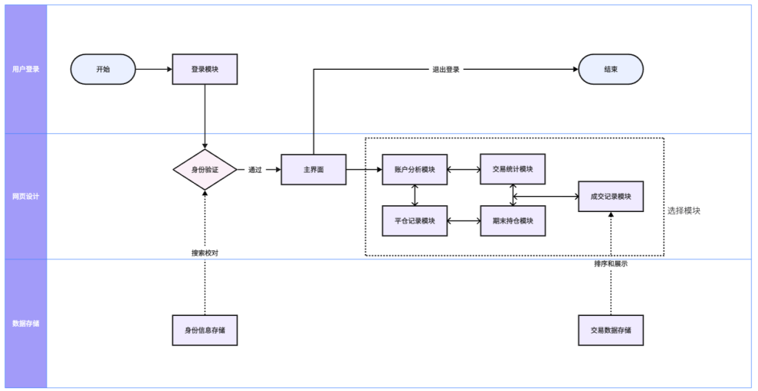
图 1 期货账户分析网站流程图
2.4 界面效果
登录界面排版可以参考下图，粗定简洁大标题
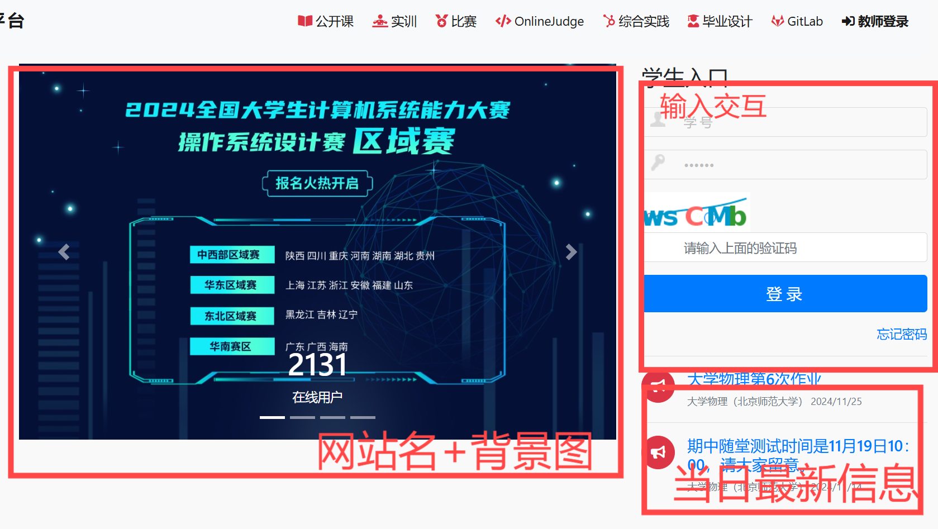

主界面展示所有模块的入口，默认停在账户分析界面，可采用侧边标签选项选择账户分析、交易统计、平仓记录、期末持仓、成交记录
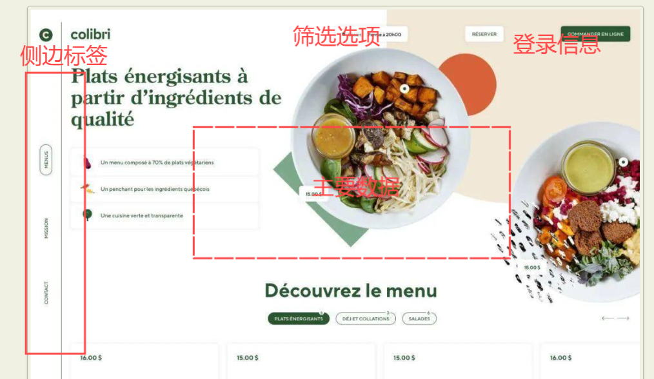
每个模块界面展示相关数据的图表和统计信息。
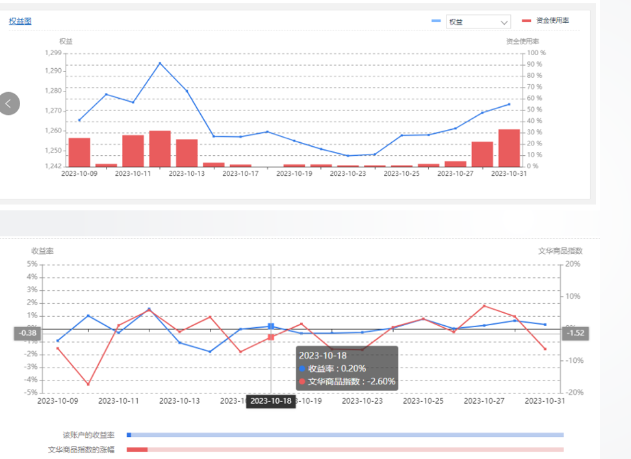

3.3 开发周期
功能 | 子功能 | 负责人 | 预计开始 | 预计结束
前端展示 | 沟通网页，联调 | 申王鹤 | 20241128 | 20241202
 | 外观美化，信息排布 | 姜之楠 | 20241128 | 20241205
 | 图表展示 | 孟含桐 | 20241128 | 20241205
后端处理 | 逻辑接口 | 方童 | 20241128 | 20241203
 | 数据存储 | 李诗怡 | 20241128 | 20241202

